2 Апреля – Всемирный день распространения информации о проблеме аутизма. По статистике каждый 88-ой ребенок диагностирован аутистом
и за последние 10 лет количество аутистов по
всему миру выросло почти в десять раз. Темпы роста, к сожалению, не замедляются, а причины заболевания неизвестны до сих пор. Одни
только догадки...

Все чаще и чаще на слуху этот диагноз, почти каждый
день встречается аутист на нашем пути. Что такое аутизм?
Люди в ответ либо пожимают плечами, либо игнорируют,
приравнивая их к умственно отсталым. Такое отношение
стоит изменить. Обозначение 2 Апреля "Вемирным днем
распространения информации о проблеме аутизма” было
принято в 2007 году Генеральной Ассамблей ООН и
получило дальнейшие распространение, в первую очередь,
благодаря усилиям семей аутиств и их стальным желанием
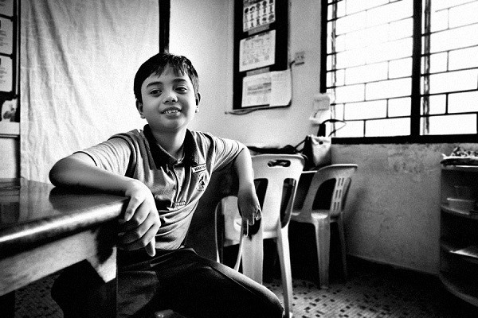
развеять безграмотность людей в этом вопросе.

Медики все больше и больше внимания уделяют этой
болезни, так как нас всех тревожит психологический
комфорт. Что такое аутизм? Как взаимодействовать с
такими людьми?
Для начала нужно понимать, что весь мир мы
воспринимаем через себя, через свои внутренние свойства.
Например, человек, которому важна внешность, будет
делить людей на красивых и некрасивых, отмечая отличия
во внешнем виде. Это свойственно людям со зрительным
вектором. Достаточно много таких врачей, которые
попросту смотря на ребенка, проявляющего крайне мало
эмоций, могут заподозрить что-то неладное в нем и даже
поставить диагноз аутизм. В то время как ребенок является
совершенно нормальным звуковиком, погруженным в себя.
Необходимо объективно взглянуть на картину, не
привязывая личных впечатлений. Есть ли реальные
симптомы аутизма у ребенка? Множество роликов выставлено
в интернет, где кожные мамы говорят, что ребенок тормоз,
слабоумный или дурак, а зрительные – что он
неэмоциональный и крайне страдает.

Возможные причины возникновения аутизма и его роста,
особенно за последние 50 лет?
Опираясь на знания системно векторной-психологии,
можно сказать, что аутизмом могут заболеть дети, имеющие
звуковой вектор. Именно у них происходит торможение
в развитии заданных свойств, эти дети ( и взрослые)
крайне сосредоточены на внутренней мысли, погружены
в себя, при любом сильном давлении, в частности, в
диапазоне звука, палка может перегнуться и такие дети
будут бояться выходить из себя наружу, сосредотачиваться
на окружающем мире.
Каждый звуковик разделяет мир на внутренний и
внешний, причем оба кажутся совершенными и реальными.
Причинами аутизма у детей могут стать крики в семье,
внешний шум, раздраженность в голосе родителей, критика
в адрес ребенка или, не дай бог слова, несущие
разрушительный смысл "Да кто ты такой? Идиот! Ничего из
тебя не выйдет! Лучше бы ты и не рождался!" В следствие
такого колоссального воздействия на психику ребенок
подсознательно решает, что этот внешний мир опасен, и
прячется внутри себя в своем мире.

Очень часто можно увидеть в автобусе или на улице,
когда звуковики включают громкую музыку, чтобы
отгородиться от внешнего мира наушниками, играют в
компьютер или испытывают суицидальные мысли.
Поступают они подобным образом, осознавая, что
физический мир это больно – ведь у них особенно
чувствительная и самая тонкая эрогенная зона – слуховой
канал. Если же это дети более раннего возраста до 3 лет,
то у них происходит разрушение нейронных связей,
отставание в развитии от сверстников. Поскольку этот
возраст считается критическим, то многие социальные
навыки могут быть не усвоены, и ребенок вырастает
неадаптированным в обществе.
За последние 50 лет шумовое давление в городах сильно
возросло, добавляя большую нагрузку на слуховой канал.
Если раньше живя на просторах, на природе тишина
только способствовала сосредоточению и наполнению звука,
то сегодня, увы, такой благоприятной экологии в городе не
найти. Если есть такая возможность, понаблюдайте за
тихими детьми, или за детьми аутистами, какие свойства

они проявляют и что их отличает. Или же посмотрите
хорошее кино, в котором показан типичный день аутиста,
например, “Антон тут рядом”, или посмотреть фильм
«В ауте». В этих фильмах дети воспринимают реальность
иначе, они видят совершенно другой мир, это важно
понимать. Они по-другому могут воспринимать время,
и по-разному реагировать на внешние раздражители.

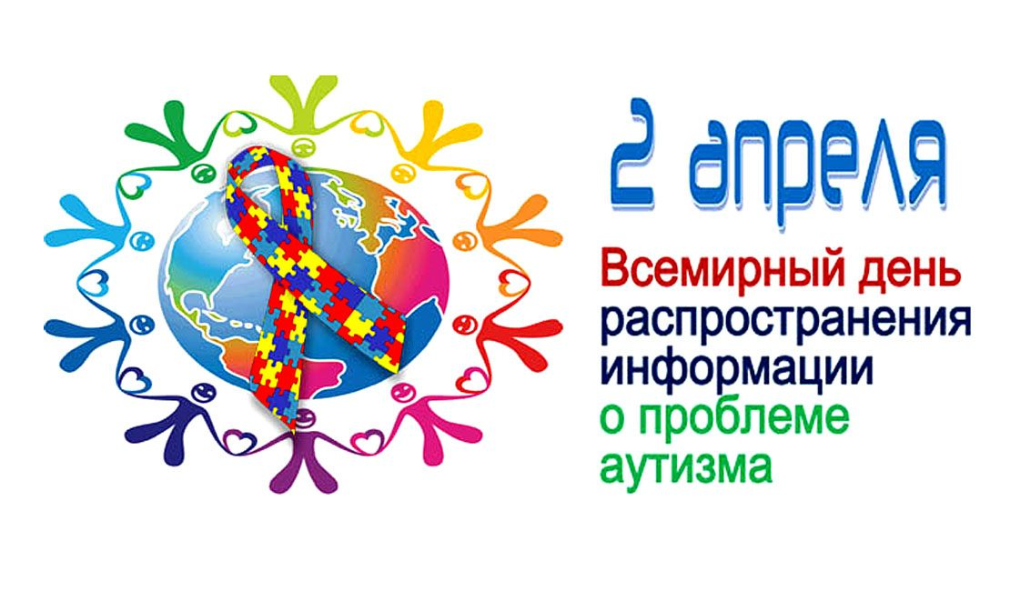

День аутиста –
попытка остановить безграмотность
Звуковой ребенок – самый чувствительный среди всех
детей, и к нему требуется особый подход при воспитании.
Приходя в этот мир, он несет определенную видовою роль
и задачи, которые он должен реализовать за то короткое
время прибывания на земле. Все эти свойства относятся к
“духовной” или ментальной работе, требующей крайнего
сосредоточения, наработки нейронных связей. Такие дети
способны стать гениальными программистами,
актерами, музыкантами, режиссерами, переводчиками –
любая профессия, требующая крайнего сосредоточения
или большой осознанности, творчества – подойдет для них.
Разумеется, на фоне других детей, которые бегают,
прыгают, стоят на головах, этот ребенок будет казаться
слишком тихим, слишком отсутствующим, и ему с
легкостью могут приписать диагноз аутиста. Он же может
стремиться быть один, будет крайне медлительным на
реакции, тихоней. Такое поведение будет доставлять свои
проблемы воспитателям и учителям. Звуковые дети крайне

умны, однако в связи с погруженностью в себя, в своих
состояниях им бывает трудно ответить на вопросы учителей,
так как требуется время, чтобы переключиться на окружающий
мир. Им свойственно часто переспрашивать "- А? Что? Я?"
Хотя за доли секунды уже знают ответ. А им приписывают
ничем не обоснованные диагнозы отсталости, или вовсе
кормят таблетками.
Понимая и отличая детей друг от друга, появляется
возможность более благоприятно с ними взаимодействовать,
а главное, понимать их. Только тогда мы можем – направлять
их развитие в верном направлении. Несомненно, хорошо,
что дата 2 апреля была введена, как всемирный день аутизма,
с демонстрациями проходящий по различным странам мира.
Мы живем в глобальном обществе, и нам стоит принимать
активную роль во взаимодействии с ним - мы должны знать
и понимать то, что происходит в мире. Проблема аутизма
решаема, если бороться с причинами, а не его следствиями.

